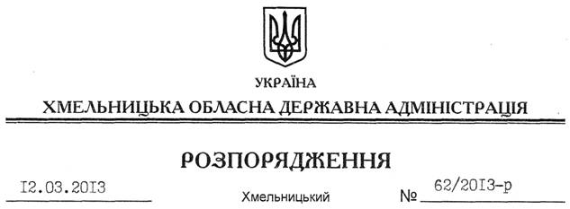

Про проект рішення сесії обласної ради “Про внесення змін до обласного бюджету на 2013 рік”

На підставі статті 78 Бюджетного кодексу України, керуючись статтями 6, 18 Закону України “Про місцеві державні адміністрації”:
1. Схвалити проект рішення сесії обласної ради “Про внесення змін до обласного бюджету на 2013 рік” та подати його обласній раді в установленому порядку для розгляду та затвердження.
2. Контроль за виконанням цього розпорядження покласти на першого заступника голови обласної державної адміністрації В.Гаврішка.

Голова адміністрації В.Ядуха

